  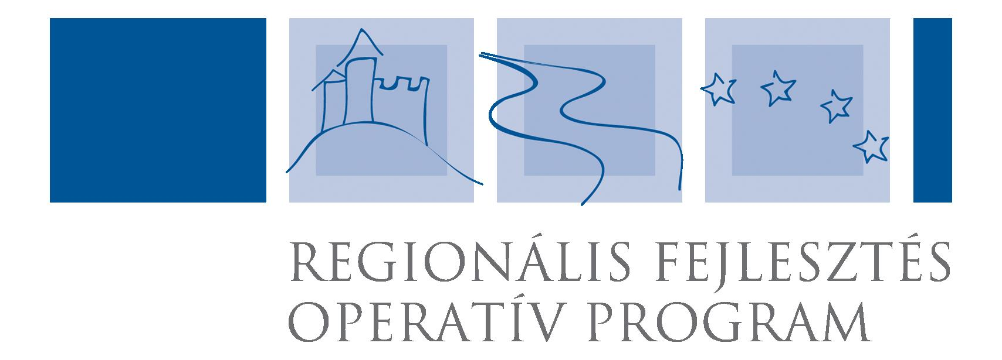 |   Sellye Város Önkormányzata  7960 Sellye, Dózsa Gy. u. 1. | 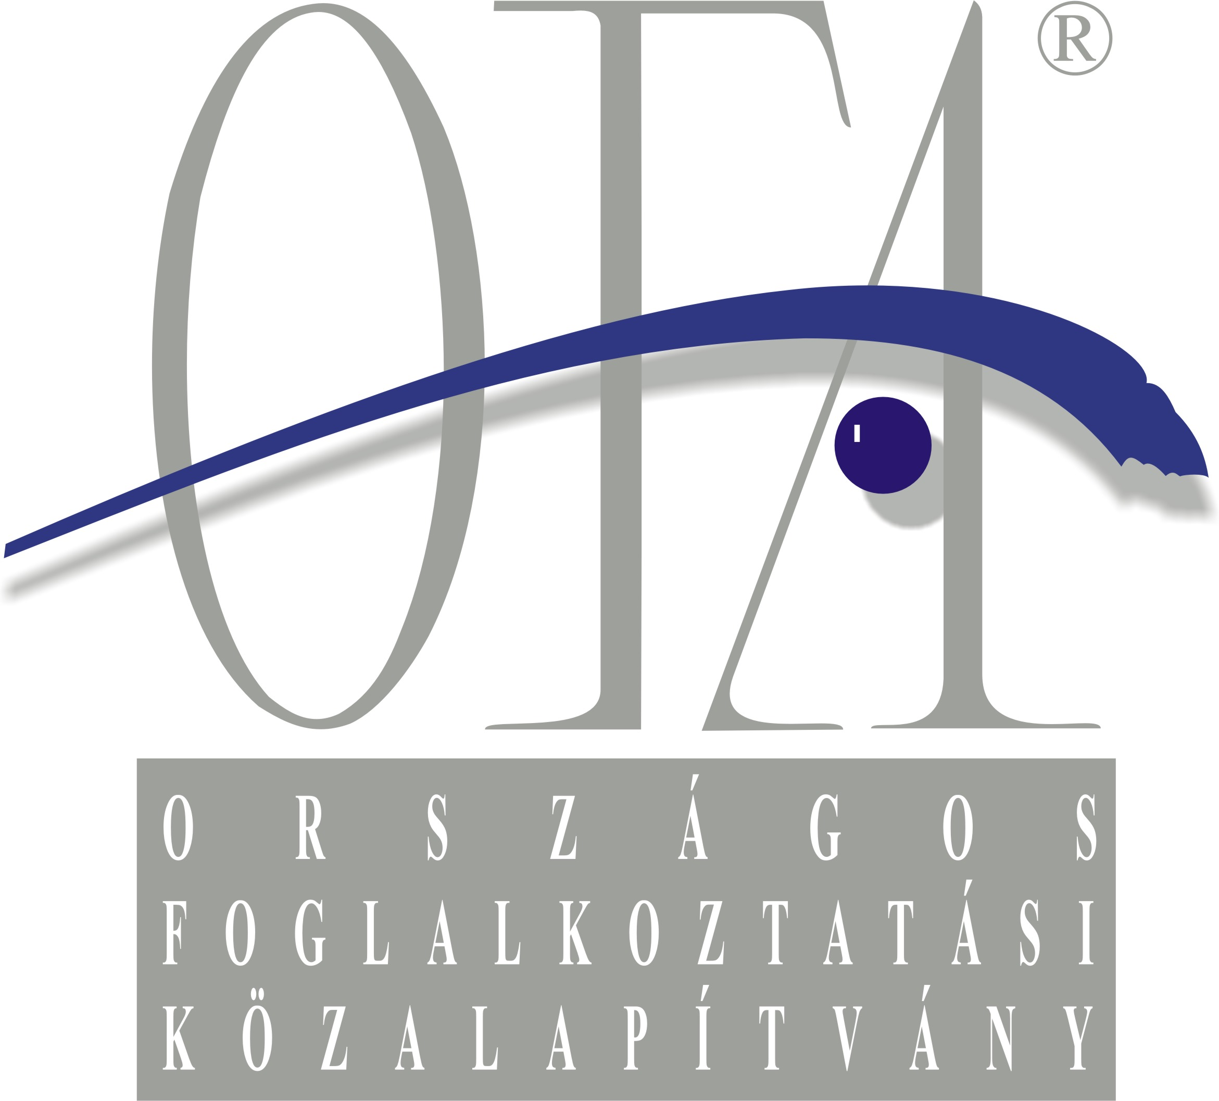

Beszámoló 2008.06.30. Foglalkoztatási Klub

Feljegyzés

Tárgy: „Az utunkba gördített kövekből lépcsőt is építhetünk” Sellyei Kistérségi Foglalkoztatási Paktum továbbműködtetése
Helyszín: Sellyei Polgármesteri Hivatal Tanácsterme, 7960 Sellye, Dózsa Gy. u. 1.
Időpontja: 2008. június 30. (Hétfő) 14.³⁰
Jelen voltak: a mellékelt jelenléti ív alapján

Nagy Attila köszönti a jelenlévőket, bemutatja a Foglalkoztatási Klub további előadóit, majd felkéri Berta Rita foglalkoztatási referenst, hogy a Foglalkoztatási Paktumok Továbbműködésének és a Foglalkoztatási Stratégiák Megvalósításának Támogatására kiírt pályázat lebonyolításának rövid ismertetésére (melléklet az előadás anyaga).
Nagy Attila megköszöni az előadást, majd felkéri Pörös Béla projektvezetőt, az előadása megtartására, melynek témája a besencei „Gondoskodó Falu” című projekt bemutatása (melléklet az előadás anyaga).
Nagy Attila megköszöni az előadást, majd feléri az utolsó előadót Dr. Maróti Györgyöt az előadása megtartására, melynek témája a sámodi „Öt Falu” program ismertetése (melléklet az előadás anyaga).
Nagy Attila megköszöni az előadást, és röviden véleményezi az eddig elhangzottakat.

Több hozzászólás, kérdés is érkezett a Foglalkoztatási Klub további részében.

Kelt.: Sellye, 2008. július 1.
Készítette: Berta Rita

Sellyei Kistérségi Foglalkoztatási Paktum
7960 Sellye, Batthyány utca 14.
www.sellyepaktum.atw.hu
Tel./Fax: (36) 73/ 580-025 Mobil: (36) 20/559-2279
e-mail: sellyepaktum@freemail.hu

